Урок в музее «Территория подвига – Афганистан»
Казакова Наталья Юрьевна, учитель МОУ СОШ №10 п. Радуга Новоалександровского района Ставропольского края
1-й этап – подготовительный. Объявляется тема урока и дата его проведения. Учащимся дается домашнее задание: подготовить материалы героях-афганцах – наших земляках (найти какие-либо примеры, биографии героев и т.п.), выучить стихи. Учащиеся учат песню «Память» группы «Голубые береты», покупают гвоздики для возложения к Памятнику участникам боевых действий. 2-й этап - урок проводился непосредственно в Новоалександровском историко-краеведческом музее старшим научным сотрудником музея Герасимовой Мариной Федоровной и директором музея руководителем музея Андреем Алексеевичем Чаплыгиным, который по совместительству является председателем Общественной организации «Союз ветеранов и инвалидов боевых действий «Патриот», так как сам он тоже афганец, при участии учителя истории. Выбран наиболее распространенный метод, используемый научными сотрудниками в музейной практике – метод «погружения» в прошлое. Чтобы учащиеся (9 класс) лучше понимали прошлое, необходимо «погружение» в него путем мысленного перемещения (путешествия) в другое время, для такого «путешествия» надо использовать не только музейные предметы и воображение, но и видео-файлы, кино, презентации, встречу с живым свидетелем истории – воином-афганцем. Приемы: устное изложение темы учителем, сотрудниками музея, учащимися: прием формирования образов тех людей, которые прошли через афганскую войну,

прием сравнения (установить общее и различное в облике людей, прошедших через войну в разное время);
демонстрационный метод: показ мультимедийных слайдов, видео-фрагментов. кино, музейных экспонатов (фотографий, наград и т.д.); рассматривание экспозиций и экспонатов, которое сопровождается пояснениями;

прием диалога.

3-й этап предполагает самостоятельную творческую работу по предложенной теме после проведения урока.

Структура урока в музее
1.Организационно-мотивационная часть. Учащиеся в музее занимают заранее подготовленные места. Учащийся читает стихотворение С. Антонова «Отец и сын» (Памяти Николая Покидова, воина – афганца)
Какое горе - хоронить
Своё дитя ещё до срока.
Ему бы жить ещё да жить,
Но сын погиб по воле рока.
Отцу, прошедшему войну,
Не верилось, что после бури
Он повстречает вновь беду…
Рыдать над цинком скорбным будет.
Как это было и не раз,
В боях с агрессором немецким,
Друзей терял, но землю спас…
Мир вновь наполнен смехом детским.
Три сына, дочь… цветёт страна.
И счастье сердце наполняет,
Но в их семью придёт война,
Она ведь жалости не знает.
Сын Николай, гордясь отцом,
Военным стал: связист, десантник.
Курсант в Рязани, а потом
По гарнизонам вольный странник.
И целый год Афганистан
Его испытывал на прочность.
Не переждать в сторонке там,
В ходу там смелость, воля, точность.
И Николай не пасовал.
Наказ отцовский не нарушил.
Врага без страха здесь встречал,
И офицером был он лучшим.
Но как-то раз не повезло,
Рванула мина, жизнь кромсая.
И победило счастье зло…
Как это пережить? Не знаю…
Сегодня есть в его селе
Могила, где вдова рыдает.
И документы на столе,
Сестра порою что листает.
Есть фото сына и отца,
Напоминанием потомкам:
Что путь прошли свой до конца…
Не плачьте над могилой громко.
Нам о герое не забыть,
Им в памяти знакомых, близких,
Ещё так долго, долго жить,
Как образ смелый, верный, чистый.

Учитель сообщает учащимся тему урока «Территория подвига – Афганистан», цель урока: познакомить учащихся с предысторией войны в Афганистане и ее основными этапами; узнать о воинах-афганцах, непосредственных участниках военных действий, которые геройски выполняли свой воинский долг.
2. Актуализация опорных знаний. Учитель напоминает учащимся основные моменты, связанные с темой урока: Негаданно вписалось в жизнь слово непривычное «Афган». Афганская война, никем, никому не объявленная, героическая и трагическая. В конце 70-х гг. после свержения в Афганистане монархии, двух революций, после попытки вторжения со стороны Пакистана на фоне гражданской войны афганское правительство обратилось за помощью к Советскому Союзу, с которым на протяжении всего ХХ века были дружеские связи. Так уж повелось в России защищать не только свою Родину, но и помогать соседям. Наше правительство откликнулась на просьбу правительства Афганистана – в эту страну, измученную гражданской войной, был направлен ограниченный состав Советских войск. Решение руководством нашей страны принималось очень трудно. Была сложная международная обстановка, СССР и США находились в глобальном противостоянии. А подписанный американским президентом документ о поддержке афганских моджахедов и создание баз для подготовки боевиков на территории Пакистана представляли террористическую опасность для приграничных территорий СССР. В 1979 г. между США и ФРГ было заключено соглашение о размещении в Западной Германии американских ракет «Першинг», что усиливало позиции Америки на Западе. Поэтому СССР должен был усиливать свои позиции в сопредельных территориях. 25 декабря в 15.00 в солнечный зимний день начался ввод войск. 18-летние парни, одев панамы с красной звёздочкой не ведали, в какую политическую кровавую игру их втянули. Не знали, что некоторые уже никогда не вернутся домой. 5.462.555 человек прошли через Афганистан. «Потери личного состава ограниченного контингента советских войск в Республике Афганистан в период с 25 декабря 1979г. по 15 февраля 1898г. составили: убито, умерло от ран 13833 человека из состава 40-й армии, в том числе 1979 офицеров. Ранено 49985 человек, стали инвалидами 6759, из них пропали без вести 312 человек». За годы войны награждено орденами и медалями более 200 тыс. человек, Звания Героя Советского Союза удостоен 71 «афганец», 25 звание присвоено посмертно. Показ слайда: Пребывание советских войск в Афганистане и их боевая деятельность условно разделяются на четыре этапа: 1. Декабрь 1979 г.– февраль 1980 г. Ввод советских войск в Афганистан, размещение их по гарнизонам.. 2: Март 1980 г. – апрель 1985 г. Ведение активных боевых действий, в том числе широкомасштабных, совместно с афганскими соединениями и частями. Работа по реорганизации и укреплению вооруженных сил ДРА. 3: Май 1985 г. – декабрь 1986 г. Переход от активных боевых действий преимущественно к поддержке действий афганских войск советской авиацией, артиллерией и другими подразделениями (саперными, мотострелковыми, воздушно-десантными, танковыми) в качестве резерва и для повышения морально-боевой устойчивости афганских войск. 4. Январь 1987 г. – февраль 1989 года. Участие советских войск в проводимой афганским руководством политики национального примирения. Подготовка вывод советских войск на Родину. 15 февраля 1989 г. последний бронетранспортер с нашими воинами пересек мост через Амударью, по которой проходит граница с Афганистаном. Замыкал эту огромную колонну командующий 40-й армией Герой Советского Союза генерал-лейтенант Борис Всеволодович Громов. Геополитики и военные историки до сих пор спорят, надо ли было так поспешно вводить войска в Афганистан, как и том, насколько оправданным было решение руководства СССР о выводе ограниченного контингента советских войск, учитывая, как в последующем стали развиваться события в этой стране, ставшей очагом терроризма и наркотрафика в бывшие союзные республики. 3. Непосредственно экскурсионная часть, в которой ученики должны не просто оставаться зрителями и слушателями, осуществляется старшим научным сотрудником музея Герасимовой М.Ф. Она предлагает учащимся просмотреть два коротких фрагмента местных новостей https://stavropolye.tv/tele/108481 https://stavropolye.tv/news/118749 Герасимова М.Ф.: Более 5 000 ставропольцев участвовали в афганской войне. 123 из них не вернулись с войны. Знаете ли вы что-либо об их участии в афганской войне и подвигах? Учащиеся, которые заранее подготовились, рассказывают о воинах-афганцах. 1 ученик: Солнышкин Василий Иванович – житель станицы Курской нашего края вспоминал: « В Афганистан я попал, с первых дней войны. Я проходил службу в Чехословакии, пришел приказ о переводе в другую часть, нас посадили в самолет и только, когда мы приземлились в Афганистане, объяснили с какой миссией мы сюда попали. Службу я проходил в радиолокационных войсках, был ранен. За годы службы наград не имел, а вот после имею две медали и грамоты. Очень интересно было наблюдать за местным населением. В любом кишлаке, у каждого племени, рода, клана было свое ополчение – лашкара, состоящее от десятка до нескольких тысяч человек. Даже незначительное кровопролитие вызывало цепную реакцию, и по закону кровной мести за оружие брались те, кто еще вчера оставался в стороне от борьбы. Этого не учли советские политики, принимавшие решение о вводе советских войск в Афганистан. Кроме того, у пуштунских племен было широко развито наемничество. По решению старейшин племени лашкара может выступить на стороне любого, кто обратится за помощью или заплатит за военную поддержку. Так, голова советского офицера оценивалась в 300 тысяч афгани, а урожай со среднего крестьянского надела стоил всего 50 тысяч. Стоит ли удивляться, что даже мирные декхане, не состоявшие в отрядах оппозиции, днем обрабатывали поля, а ночью выходили на промысел совсем иного рода? И советские солдаты узнали, что «гадости можно ждать от каждого», будь то старик, женщина или ребенок. Недаром врага называли «духами»: они действительно были невидимы, неслышимы, неуязвимы, появлялись в самых неожиданных местах и так же внезапно исчезали». СЛУЧАЙ НА МАРШЕ
Чтец: стихотворение С. Антонова «Случай на марше»
Он бежал за колонной, пацанёнок
афганский.
Босоногий и грязный, и просил всё
бакшиш.
Но у нас были сборы сегодня спартанские,
И могли поделиться с ним печением лишь.
Мы его и в серьёз как врага не приняли,
Только он вдруг гранату швырнул в БТР.
Сразу трое бойцов его обстреляли.
Когда гибнут друзья, не до светских манер.
Он два шага успел, умирая, лишь сделать.
БТР зацепили и дальше пошли.
Солнце небо окрасило кровью и село.
И как слёзы по павшим, вновь звезды взошли.
Это было давно, но я помню всё ясно.
Его взгляд по ночам вижу я до сих пор.
Хочу верить, что было там всё не напрасно.
Мне не нужен был край тот: пустыни и гор.
2 ученик: Сергей Александрович Акимович вспоминал: «Срочную службу в рядах вооруженных сил СССР проходил в 1982-1984 гг. Узнав, что попаду в Афганистан, я испытал двоякое чувство: с одной стороны – беспокойство и страх, с другой – любопытство и жажду нового. В первую же ночь, точнее вечер, моего пребывания в республике в расположении части, испытывал только страх, позже, имея уже некоторый опыт – только лихорадочное возбуждение. Вначале было также непонимание происходящего при виде мужчин разного возраста с оружием в расположении наших частей в своей колоритной одежде (пуштуны придерживались нейтралитета). Но такие же мужчины вели беспощадную войну против нас. Душманов воспринимал как жестокого врага, не желавшего понимать, что мы хотим помочь афганскому народу построить социализм… За время пребывания в Афганистане был награжден двумя орденами, получил ранение. Для меня Афганистан – это школа, которая помогла все переосмыслить и понять, чего я хочу от жизни. В Афганистан я прибыл рядовым, дослужился до сержанта. Домой е возвращался с чувством, что частицу себя навсегда оставляю в Афганистане, понимая, что война затянется надолго, я гордился тем, что честно выполнил свой долг перед Родиной. После армии пошел работать в милицию. Начинал с рядового, в настоящее время имею звание подполковника. Всю свою жизнь посвятил Родине, защите от врагов». 3 ученик: Вот, что вспоминал Шаламов Виктор Иванович о боевой операции, за которую был удостоен орденом «Красной звезды»: « Командование получило сведения о прохождении каравана с оружием и наркотиками, на ликвидацию данного объекта было направлено два взвода, всего 20 человек. В ходе боевой операции была полностью уничтожена банда боевиков, оружие и наркотики изъяты. Во время данной операции ни один советский солдат не погиб. Самое страшное во время Афганской войны – это потеря боевых товарищей. Мне приходилось не раз опознавать погибших ребят и отправлять в СССР, так называемый «груз 200». После службы в Афганистане и после окончания Грозненского института он пошел работать в правоохранительные органы, в настоящее время работает в полиции Курского муниципального району. Я считает себя счастливым человек, у него большая дружная семья. Старшая дочь окончила Саратовскую академию права, а двое младших – врачи». Чтец читает стихотворение С. Антонова
Нас со школьной скамьи
Жизнь швырнула в военные будни.
И в далёкий Афган
Попросила поехать страна.
Если честно, то мы
И не знали, что делать там будем,
И не верилось нам,
Что работой здесь станет война.
Нахлебались её
Через край и по самое горло.
Горе, слёзы и кровь
Днём с огнём нам не надо искать.
Плохо то, что война,
Разгораясь, не кончится скоро,
Долго мамам придётся
Ночами в тревоге не спать.
Ту молитву её
Пусть услышит мой ангел-хранитель
И сумеет беду
От меня, если что, отвести.
Знаю, мама, что вы
Меня ждёте, ночами не спите.
Обещаю, домой
Я живым, а не в цинке прийти.

4 ученик: герой – афганец, о котором я хочу рассказать Александр Титоренко вспоминает: «Меня призвали в 1981 г. После «учебки» я попал в разведроту Витебской дивизии в Афганистане. Мы собирали информацию, где расположены душманы, а уже через месяц в провинции Лагман нашей разведгруппе пришлось принять неравный бой. Более двух суток мы под обстрелом сидели в тылу у противника. Несли большие потери: 11 тяжелораненых, четверо убитых». Оставшихся ребят спасли «вертушки» – вертолеты. За этот бой я получил медаль «За отвагу». В дальнейшем он не раз был старшим дозора: шел впереди группы, предупреждая об опасностях. Дважды подрывался на БТРах, но чудом избежал ранений. Незадолго до дембеля с помощью местного жителя на территории душманов нашел схрон с оружием и передал координаты вертолетчикам. Склад уничтожили, а меня представили к награде. Но я так не получил ее». 5-й ученик: Председатель минераловодской организации «афганцев» Евгений Коников служил в провинции Кунар, через которую из Пакистана проникали вооружённые моджахеды. Вот что он рассказал: «Нас группами по 40 человек забрасывали на «точки» на вершинах гор, и мы по месяцу сидели там и передавали сведения о передвижениях караванов сотрудникам спецподразделений. Как только нас замечали душманы, открывали огонь на уничтожение. Выручали только вертолеты. Самым тяжелым выдался август 1987 года. Моджахеды обстреливали базу батальона в долине реки Кунар каждый день, кроме пятницы. Мы ничего не могли поделать. Они постоянно меняли места дислокации, но мы были у них, как на ладони. Асадабад, центр провинции, вообще считался страшным местом. Там было много душманских банд. Во время одного из ночных обстрелов я получил очень тяжёлое ранение и почти перед самым дембелем был комиссован» Он перенес три операции, но врачи не смогли вернуть ему полноценное здоровье. Его дважды представляли к наградам, однако героя они так и не нашли. У него трое детей, которых он учит любить свою Родину, какой бы она ни была, и верить в Бога. 6-й ученик: Мой герой Сергей Цвиркунов после Афганистана два года служил в милиции, потом возглавил комсомольскую организацию в Железноводске, затем работал в администрации, некоторое время возглавлял завод. Сейчас он работает в городской администрации. Вот что он вспоминал об Афганистане: «В 18 лет в 1985 г. меня призвали в армию, я попал в гаубичный полк в Закарпатье. Меня и еще одного солдата из части отобрали для загранкомандировки «в страну с жарким климатом». Комсомольцы, отличники стрелковой подготовки полгода мы гадали, куда же их пошлют: на Кубу, в Мозамбик или Анголу? Нам хотелось за границу. Но когда нас построили и сказали, что полетим в Афганистан, мы были слегка напуганы, хотя война представлялась романтичной. Через несколько часов мы уже приземлялись в Кабуле. Смотришь в иллюминатор, а там - горы, разбитая бронетехника». Служить ему довелось сначала в Кабуле, в аппарате главного военного советника, а потом в западной провинции Герат. Мы организовывали связь, охраняли помещения, сопровождали офицеров в колоннах и отбивали атаки. Впервые стало жутко страшно, когда мне пришлось бродить ночью по незнакомым окраинам Кабула. У нас на пустыре закипела машина, и прапорщик отправил меня искать воду. Казалось, что я прошел километры, и прошла целая вечность, пока я наткнулся на какую-ту грязную лужу. Смерть ходила в Афганистане за каждым бойцом по пятам. Пережитое там навсегда объединило нас - «афганцев». У многих подорвана психика, есть проблемы со здоровьем. Но мы не потерянное поколение. Мы поняли цену жизни. Мы видели, как погибали другие ребята. Живём за себя и за того парня, который не вернулся». 7-й ученик: Кто они – ставропольские афганцы? Валентин Марьин – генерал-майор, сегодня доктор педагогических наук. Командовал 357-м гвардейским парашютно-десантным полком в Кабуле. Потом служил в горячих точках в Закавказье и в Чечне. В 1990-е был военным комиссаром Ставропольского края. Награжден орденами Красного Знамени, «За личное мужество». Леонид Куц – генерал-майор, кандидат военных наук. Служил командиром роты гвардейского мотострелкового полка в Туркестанском военном округе. С апреля 2013г. – начальник Ставропольского президентского кадетского училища. Награжден орденом Красной Звезды. Владимир Колпаков служил начальником узла связи, участвовал в 19 боевых армейских операциях. Награжден тремя орденами Красной Звезды и орденом Красного Знамени. Демобилизован в звании подполковника. Сегодня атаман Михайловского отдела Ставропольского казачьего войска. Виталий Чумарный – выпускник Бакинского высшего общевойскового командного училища, был командиром взвода, роты 101-й мотострелкового полка. Награжден орденом Красной Звезды. Владимир Ковалев – летчик, выпускник Ставропольской средней школы № 64, с 1987 г. проходил службу на территории Афганистана. Совершил 180 боевых вылетов. Во время выполнения боевого задания его самолет был подбит с земли ракетой «Стингер». Ковалев приказал экипажу покинуть борт, сам же покинул самолет только когда убедился, что взрыв самолета не повредит мирному кишлаку. При приземлении летчик погиб. Иван Барсуков – герой Советского Союза. Родился в селе Казгулак Туркменского района. В 1982-1984 гг. проходил службу в Афганистане. Возглавляемая им штурмовая группа солдат попала в засаду, в течение нескольких часов вела непрерывный бой. Командир сумел вывести их из окружения. Было уничтожено более 100 боевиков. Игорь Фаталиев – командир разведывательного отделения, сержант, уроженец Ставрополя. В 1984г. был призван в армию, служил в Афганистане командиром разведывательного отделения в полку. Награжден медалью «За отвагу». Чтец читает стихотворение с. Антонова «Я убит под Кабулом»

Я убит под Кабулом
В тихий, солнечный день
Вдруг РС с жутким гулом
Взгромоздил земли твердь.
Лишь на миг звук ворвался
Вспышка и… Кончен век.
Подо мной он взорвался,
На куски… человек.
Что потом в цинк сложили,
Рассказать не берусь.
Кровь мою не отмыли
Со стены, ну и пусть.
Запеклась она вскоре
В том далёком краю.
Я вернусь домой к горю.
Правду вам говорю.
Мать ждала, дни считала.
Тут смолчать не смогла.
На могилу упала:
«Я же сына ждала».
Военком не преклонен:
Раскрывать гроб нельзя.
И в последнем поклоне
Вкруг застыли друзья.
Не надеть мне свой орден,
Что посмертно был дан.
Не оденусь по моде,
Собираясь на бал.
Не за Родину пал я,
Вот обида вся в чём.
Для чего, не узнал я,
В жертву был принесён.
8-й ученик: Обещал прийти маме живым герой моего рассказа. В Ставрополе на доме 65 по проспекту К. Маркса есть мемориальная доска в память о Павле Буравцеве, погибшем в Афганистане. Еще с детства у Паши была мечта служить на границе, в горах. Мечта осуществилась: после окончания Ставропольского медицинского училища в 1984 г. он был призван на военную службу и направлен в Мургабский погранотряд в Таджикистане. А вскоре составе ограниченного контингента советских войск его перебросили в Афганистан. Его жизнь оборвалась 22 ноября 1985 г. в неравном бою с душманами, который длился четыре часа. Боевая группа пограничников Панфиловской заставы из 25 человек, выполняя разведывательно-поисковые действия в Зардевском ущелье, попала в засаду моджахедов. Они пытались пробиться к своим, но кончались боеприпасы, огонь со стороны врага был все ожесточеннее, и силы становились слишком неравными. Младший сержант, фельдшер, командир отделения погранзаставы Павел Буравцев, перевязывая раненых товарищей, сам стал мишенью для душманов. Едва он успел прийти на помощь своему командиру, как был смертельно ранен. Ему навсегда осталось 19... Похоронили Павла в родном Ставрополе. Средняя школа № 64, в которой он учился, носит его имя. В советское время по улицам города ходил автобус имени Павла Буравцева, сделанный из металлолома, собранного пионерами. Комсомольские организации медучилища и «скорой помощи», где он учился и работал до службы, также носили его имя. Времена изменились, но память о герое вечна. Сегодня среди школьников, студентов краевого центра ежегодно проводится городская легкоатлетическая эстафета на кубок имени Павла Буравцева. 9-й ученик: ставрополец Вячеслав Климов известен многим ставропольцам проникновенными песнями, которые он исполняет под гитару, и как уникальный массажист. А на афганской войне он был сапером. Вот его рассказ о дне, который перевернул всю его жизнь: «...Я всегда любил риск. Мы выводили войска, собирая всех дембелей с окружающих полков. Танкисты должны были подготовить танки, чтобы шли своим ходом, водители – машины. Мы должны были провести эту колонну к границе Союза и вернуться назад. В Афганистане была очень развита минная война. Мины были, какие хочешь: и под камень сделанные, и в коробках, и в авторучках. И вот отрезок дороги. Справа и слева горы и камыши, там безвылазно сидели «духи». Колонна шла во тьме, погасив все осветительные огни. БМП вели из автоматических авиационных пушек беспрерывный огонь по камышам, шугали «духов». Наши два бронетранспортера шли первыми. Я уже был командиром отделения, сапером-кинологом с собачкой, обученной на поиск мин. Подорвалась головная машина. Дальше по отработанной у «духов» схеме поджигается задняя машина, колонна блокируется. И тогда начинается планомерный расстрел всей колонны. То же самое грозило и нам. Мы с другим бойцом прошли несколько метров впереди подорванной машины и обнаружили еще одну мину. Я ему велел отойти за броню подорванного бронетранспортера, свою немецкую овчарку Энди отвел за камни. Первую мину извлек благополучно, а под ней оказалась незаметно скрыта вторая. И она рванула. В той ситуации 90% было за то, чтобы я не выжил. Зрение потерял на месте. Но дорога для колонны была открыта, и она благополучно дошла до Союза. До ближайшего медсанбата везли на броне. Потом на вертушке в Кундуз, оттуда на самолете – в Кабул. Я 12 суток был без сознания. Очнулся, хирург говорит: курил, пил? Я говорю: нет. Он – потому и сердце выдержало. Потом снова был борт. Ташкент. И, наконец, на «красном тюльпане» – это летающий госпиталь ТУ-154 – в Москву. Москва встретила цветами, но я этого не увидел. Когда вынесли носилки, опустил руку под московский ветерок и сказал: вот я и дома. Хотя до дома было еще очень долго и далеко. Госпиталь в Подольске. Военно-Медицинская академия в Ленинграде. Дважды – Филатовская глазная клиника в Одессе. В Подольск приехали мама с отцом и старший брат. И вот в 20 лет после всех госпиталей и многих операций надо было думать, как жить дальше. В стране – перестройка, пустые прилавки. Решил поступить в Кисловодское медицинское училище на массажиста… Вообще Афганистан для нас, прошедших ту войну, это точка кипения всей жизни». 10-й ученик: 25 декабря 1979 года в 15.00 по московскому времени 40-я армия ступила на древнюю землю Афганистана, через Кушку – на Герат и Кандагар, а дальше - Кабул. Первые погибшие были уже через два часа. Так началась десятилетняя Афганская война. В числе первых, кто ступил на афганскую землю, были пограничники. Среди них и наш земляк Геннадий Иванович Стрельников. Он родился в станице Ново-Александровской. Но детство и отрочество его прошло в Воркуте, а каждое лето он гостил у родственников на Ставрополье. На срочную службу он был призван в мае 1980 г. По распределению попал на линейную заставу «Памирская» Горно-Бадахшанской автономной области (Таджикистан), большая часть территории которой горы –Памира. После 2 месяцев «учебки» отряд, собранный из новобранцев, направили в Калай-Хумбскую комендатуру Краснознамённого Среднеазиатского пограничного округа. Тогда впервые в пограничных войсках были созданы штатные десантно-штурмовые манёвренные группы, которые выполняли задачи по охране границы путём тактического воздушного десанта. В состав одной из таких групп вошёл и рядовой Стрельников. Группы действовали в труднодоступной горной местности для оперативных ударов по противнику и их уничтожению. Базировались в расположении пограничного сначала Мургабского отряда, затем – Пянджского, доставлялись к местам войсковых операций на вертолётах. Боевые будни были полные опасностей. Но действия групп Афганистане очень сильно отличались от службы на границе. Взрывы, стрельба и днём, и ночью. Однажды в горном ущелье попали в засаду, несколько часов отстреливались от противника, погибло много ребята. В 1982 г. Геннадий Иванович Стрельников вернулся в Воркуту, а в 1990 г. переехал в Новоалександровск. Работал электриком, водителем в различных организациях. Имеет награды: медали «За службу на границе», «За службу на Памире», «От благодарного афганского народа», «Ветеран войны в Афганистане», «Воину-интернационалисту». 11-й ученик: Другой наш земляк – младший сержант Юрий Николаевич Борисенко начал службу в погранвойсках союзной республики Узбекистан в г. Термез. Потом в составе манёвренной группы был отправлен в Афганистан. Через два месяца их отряд вывели обратно в Союз, переформировали и снова вернули в зону вооружённого конфликта. Команда десантно-штурмовой группы «Каскад» базировалась в одном из древнейших и красивейших городов республики - Мазари-Шарифе. На своём бронетранспортёре Юрий проехал немало пыльных афганских километров, побывал в самых разных ситуациях, принял участие во многих военных операциях. А в мирной жизни он с женой Юлией вырастил сына Дениса. Помогает теперь его семье растить внучек. 11-й ученик: Мой герой наш земляк, житель Новоалександровского района Владимир Петрович Киевец. Он родился в Брестской области Белорусской ССР. После окончания школы учился в ДОСААФ. Как все ребята, с детства играющие с танками и солдатиками, мечтал сесть за руль военной техники. В 1986 г., получив права водителя БТР, призывник отправился отдавать долг Родине. Прошел курс молодого бойца тоже в «учебке» г.Термез и через два месяца пополнил ряды воинов Краснознамённого Среднеазиатского пограничного округа. Особенно тяжело было привыкать к восточному климату – ощущалась нехватка кислорода в горах, да и нелегко было переносить палящее солнце и холодные ночи. Поясняя значимость имеющихся у него наград, он отмечает : «За отличие в охране государственной границы» – это мы 250 колонн сопровождали на БТРах, «За боевые заслуги» – колонну «духов» отбили». Из Афгана он вернулся вместе с последними советскими бойцами во время вывода войск. По ночам долго снились горы, засады, оружие… Спустя какое время он с женой переехал жить на Ставрополье в станицу Григорополисскую и стал работать механизатором в колхозе «Россия.
Герасимова М.Ф. предлагает учащимся осмотреть экспозицию музея, посвященную воинам-интернационалистам (Приложения №№) и рассказывает: Воинов афганцев часто называют «Воевавшие дети не воевавших отцов». Из нашего Новоалександровского района в 1979-1988 гг. в Афганистан было призвано 160 человек. Один призванных погиб - это Александр Громов. Он родился 1.05.1965г. в г. Новоалександровске. Работал трактористом в колхозе им. Ворошилова. В армию был призван накануне дня Победы, 8 мая 1983. В Афганистан он попал служить в ноябре 1983г. механиком-водителем боевой машины пехоты (БМП). 6 июля 1984г. во время марша его боевая машина подорвалась на мине. В одночасье постарели родители Саши от страшной вести. Похоронили солдата с воинскими почестями. Все хуторяне провожали его в последний путь. Указом Президиума Верховного Совета СССР от 18 февраля 1985 г. Александр Громов награждён орденом Красной Звезды (посмертно). В воспоминаниях одноклассников и друзей Саша навсегда остался человеком открытым, весёлым, жизнерадостным. На хуторе Тимофеевском есть улица, носящая его имя. Сейчас Новоалександровском городском округе проживает 108 бывших воинов-афганцев. За последние 30 лет умерло 28 воинов. Боевыми наградами награждено 26 человек, в том числе 10 человек орденом Красной Звезды, Александр Громов – посмертно. 9 воинов отмечены медалью «За отвагу» (первые в списке награжденных на стенде), 8 – «Медалью за боевые заслуги», 1 – «Орденом мужества», 1 – медалью «За отличие в воинской службе». Обобщение и систематизация знаний. Герасимова М.Ф.: А сейчас я прошу всех вас присесть на свои места, потому что хочу вас познакомить вас с человеком, который знает об афганской войне не понаслышке. Это директор нашего музея Андрей Алексеевич Чаплыгин. Он воевал в Афганистане. И вы можете задать ему свои вопросы. Беседа учащихся с воином-афганцем А.А. Чаплыгиным Вопросы, которые задавали учащиеся:
В какие годы вы служили в Афганистане?
В каких войсках Вы служили?
Приходилось ли вам участвовать в боевых операциях?
Было ли вам страшно на войне?
Приходилось ли вам терять на войне товарищей?
Были ли вы ранены?
Не жалеете ли вы о том, что попали в Афганистан?
Итоги. Учитель оценивает работу учащихся.
Домашнее задание: Почти 100 лет назад американская поэтесса Гертруда Стайн сказала: « Все вы потерянное поколение, вся молодежь, побывавшая на войне. У вас ни к чему нет уважения. Все вы сопьетесь». Это изречение было случайно услышано Эрнстом Хемингуэем и пущено им в обиход. Слова «Все вы потерянное поколение» он поставил одним из двух эпиграфов к своему первому роману «И восходит солнце» («Фиеста»), вышедшему в 1926г. В большинстве своем «ограниченный контингент» в Афганистане составляла молодежь, попавшая на войну чуть ли не со школьной скамьи. Люди, не имевшие почти жизненного опыта, неожиданно оказались в чужой стране, в непредвиденных обстоятельствах. Поразмышляйте дома над вопросом: «Можно ли афганцев считать потерянным поколением»? Свои мысли оформите в виде сочинения.
Рефлексия: После этого учащиеся едут возлагать цветы к памятнику воинам-интернационалистам, где под гитару исполняют песню «Память»:

И как же мне не вспоминать
Друзей своих погибших лица.
Да, это страшно умирать,
Когда так надо возвратиться...
И ты ушел, приказ отдан,
Ты верен долгу и присяге,
И целиком Афганистан
Застыл в твоем последнем шаге.
Посмотрите, ребята, Посмотрите, девчата,
Память лица поставила в ряд.
Это парни, которым будет вечно по двадцать,
Это те, кто прославил десант!
Хоть время лучший лекарь ран,
Тускнеют краски понемногу,
Но не забыть моим друзьям
Средь гор ведущую дорогу.
И этот бой среди камней,
Короткий, как клинок кинжала,
Когда кого-то из парней
Слепая смерть к себе забрала...
Посмотрите, ребята, Посмотрите, девчата,
Память лица поставила в ряд.
Это парни, которым будет вечно по двадцать,
Это те, кто прославил десант!
Взгляните в лица матерей
Печаль свою им не излить,
И их погибших сыновей
Никем уже не заменить...
Посмотрите, ребята,
Посмотрите, девчата,
Память лица поставила в ряд.
Это парни, которым будет вечно по двадцать,
Это те, кто прославил десант!

Приложения
Стенды в музее
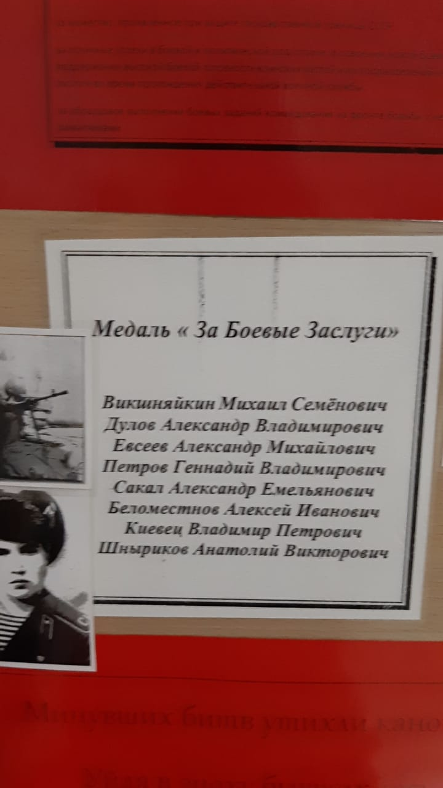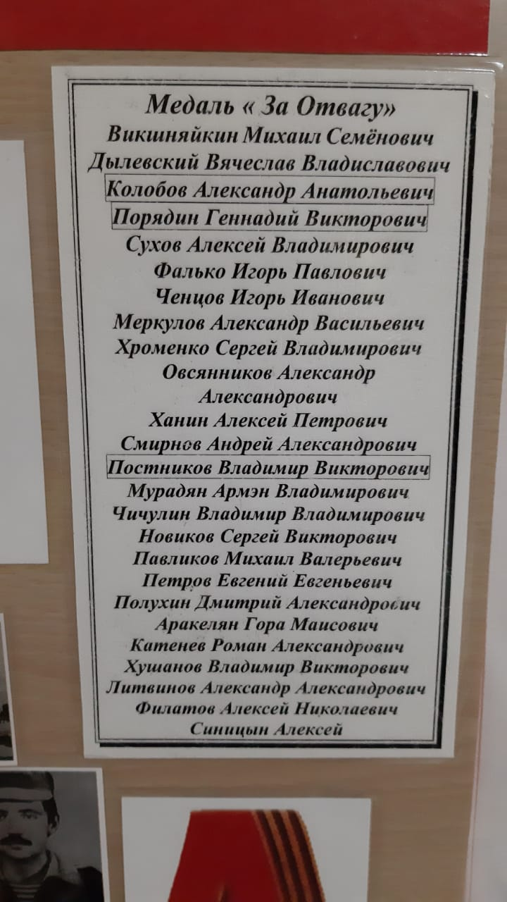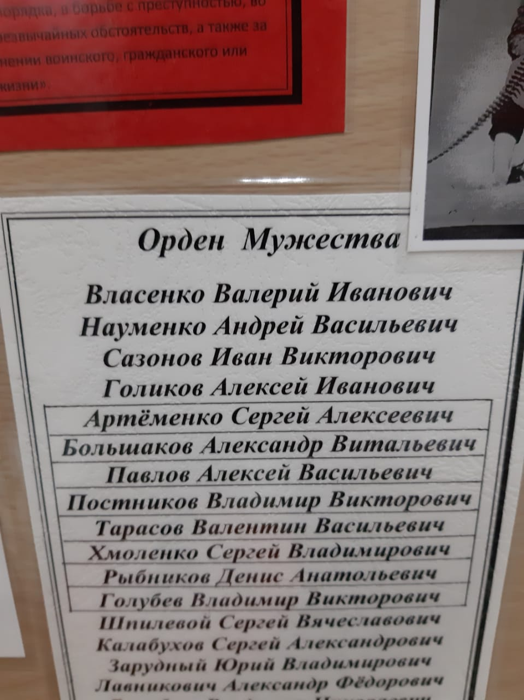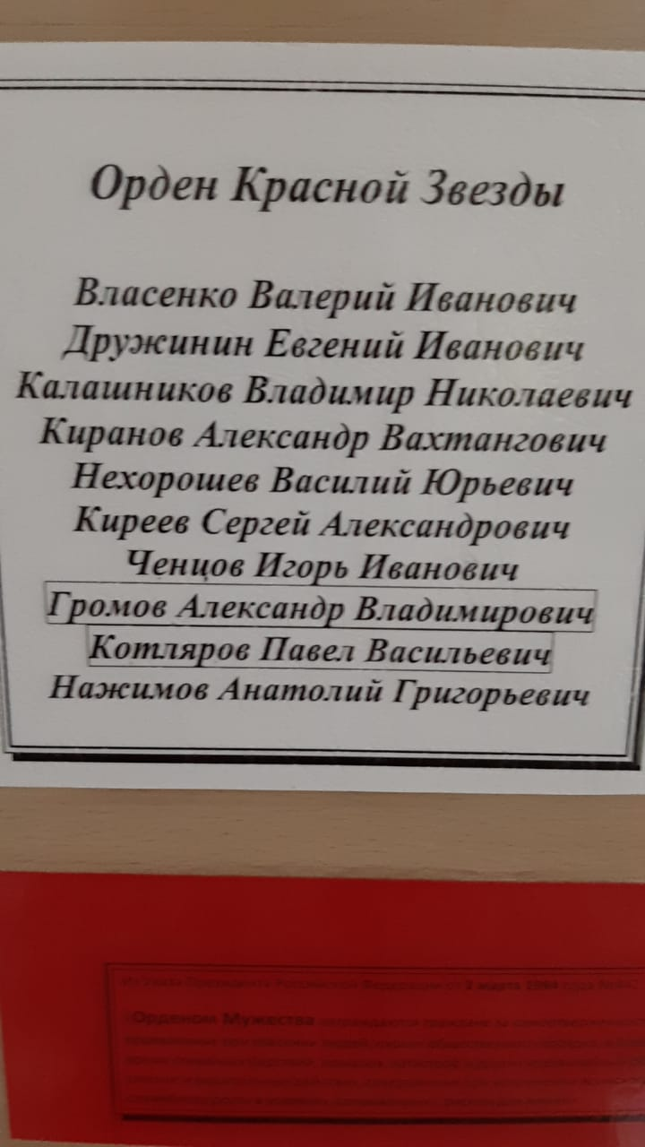

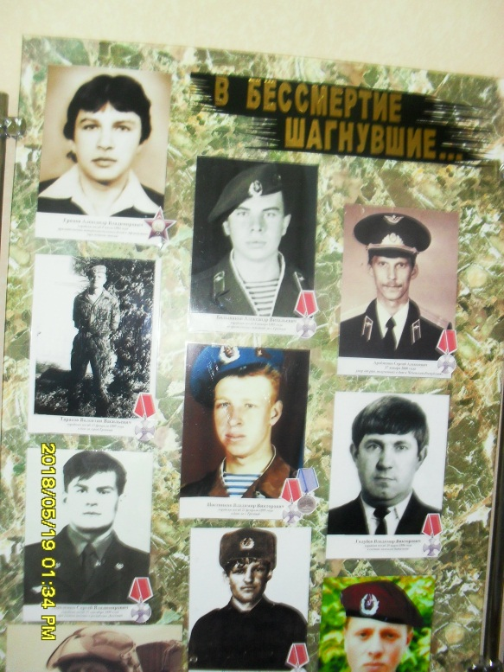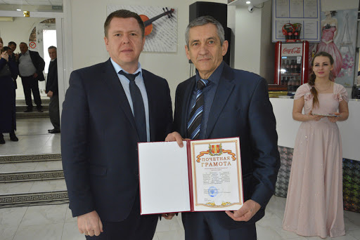
Слева директор музея А.А. Чаплыгин



